REQUERIMENTO Nº

Autoria: Vereadora Sheyla Galba

Senhor Presidente,

Requeiro à Mesa, na forma Regimental e após ouvir o Plenário, que sejam enviados Votos de Congratulação à LENA BATISTA RODRIGUES pela passagem do seu aniversário, ocorrido em 24 de junho.

Palácio Graccho Cardoso, Aracaju, 5 junho de 2024.

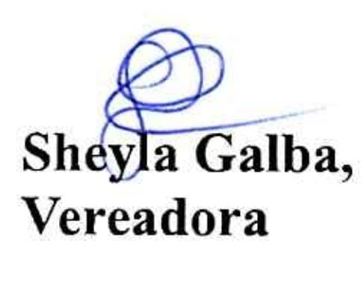

Endereço: RUA R, Nº135, CONJ. RECANTO VERDE - CIDADE NOVA - ESTÂNCIA/SE.

